Database tables query and updates

|  |  |  |
| --- | --- | --- |
| **S.NO** | **Contents** | **Page NO** |
| 1.1 | Select single |  |
| 1.2 | Select 4 fields |  |
| 1.2.1 | Select 4 fields where in additions |  |
| 1.2.2 | Select 4 fields where in & and additions |  |
| 1.2.3 | Select 4 fields where in & or additions |  |
| 1.3 | Select all fields |  |
| 1.3.1 | Select corresponding fields |  |
| 1.4 | Ranges and select options |  |
| 1.4.1 | Select options – No extension |  |
| 1.4.2 | Select options set initial ranges |  |
| 1.5 | Select use the package size |  |
| 1.6 | Select query using order by and up to rows |  |
| 1.7 | Inner join 2 tables |  |
| 1.7.1 | Inner join 2 more tables |  |
| 1.7.2 | Left outer join |  |
| 1.8 | For all entries |  |
| 1.9.1 | Modify DB |  |
| 1.9.2 | Insert DB |  |
| 1.9.3 | Update DB |  |
| 1.9.4 | Delete DB |  |
| 1.10 | How to find number of columns in database table |  |
| 1.11 | Secondary index use in select query |  |
|  |  |  |
|  |  |  |
|  |  |  |
|  |  |  |
|  |  |  |
|  |  |  |
|  |  |  |

1.1 REPORT ZYP_SELECT_QUERY.  
  
TYPES: BEGIN OF TY_MARD,  
         MATNR LIKE MARD-MATNR,  
         WERKS LIKE MARD-WERKS,  
         LGORT LIKE MARD-LGORT,  
         LABST LIKE MARD-LABST,  
       END OF TY_MARD.  
  
DATA: LS_MARD TYPE TY_MARD.  
  
SELECT SINGLE MATNR WERKS LGORT LABST FROM MARD INTO LS_MARD WHERE MATNR = '132S00314'.  
  
WRITE: / SY-VLINE, LS_MARD-MATNR,  
       20 SY-VLINE, LS_MARD-WERKS,  
       50 SY-VLINE, LS_MARD-LGORT,  
       80 SY-VLINE, LS_MARD-LABST,  
       105 SY-VLINE.  
ULINE AT (105).

Output



1.2 TABLES MARA.  
  
TYPES: BEGIN OF TY_MARA,  
         MATNR TYPE MATNR,  
         ERNAM TYPE ERNAM,  
         MTART TYPE MTART,  
         MBRSH TYPE MBRSH,  
       END OF TY_MARA.  
  
DATA: LT_MARD TYPE STANDARD TABLE OF TY_MARA,  
      LS_MARA TYPE TY_MARA.  
  
SELECT MATNR ERNAM MTART MBRSH FROM MARA INTO TABLE LT_MARD WHERE MATNR = '132S00314'.  
  
LOOP AT LT_MARD INTO LS_MARA.  
  WRITE: / SY-VLINE, LS_MARA-MATNR,  
         20 SY-VLINE, LS_MARA-ERNAM,  
         50 SY-VLINE, LS_MARA-MTART,  
         80 SY-VLINE, LS_MARA-MBRSH,  
         105 SY-VLINE.  
  ULINE AT (105).  
ENDLOOP.

Output

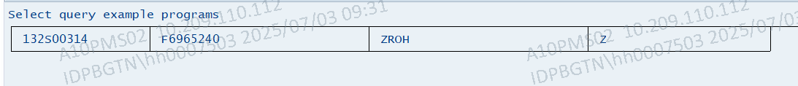

1.2.1 REPORT ZYP_SELECT_QUERY.  
  
TABLES MARA.  
  
TYPES: BEGIN OF TY_MARA,  
         MATNR TYPE MATNR,  
         ERNAM TYPE ERNAM,  
         MTART TYPE MTART,  
         MEINS TYPE MEINS,  
       END OF TY_MARA.  
  
DATA: LT_MARD TYPE STANDARD TABLE OF TY_MARA,  
      LS_MARA TYPE TY_MARA.  
  
SELECT MATNR ERNAM MTART MEINS FROM MARA INTO TABLE LT_MARD WHERE MEINS IN ( 'PC', 'L' ).  
  
LOOP AT LT_MARD INTO LS_MARA.  
  WRITE: / SY-VLINE, LS_MARA-MATNR,  
         20 SY-VLINE, LS_MARA-ERNAM,  
         50 SY-VLINE, LS_MARA-MTART,  
         80 SY-VLINE, LS_MARA-MEINS,  
         105 SY-VLINE.  
  ULINE AT (105).  
ENDLOOP.

Output

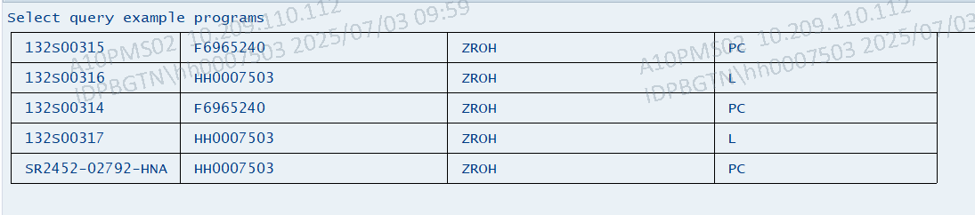

1.2.2 REPORT ZYP_SELECT_QUERY.  
  
TABLES MARA.  
  
TYPES: BEGIN OF TY_MARA,  
         MATNR TYPE MATNR,  
         ERNAM TYPE ERNAM,  
         MTART TYPE MTART,  
         MEINS TYPE MEINS,  
       END OF TY_MARA.  
  
DATA: LT_MARD TYPE STANDARD TABLE OF TY_MARA,  
      LS_MARA TYPE TY_MARA.  
  
SELECT-OPTIONS: S_MATNR FOR MARA-MATNR,  
                S_MEINS FOR MARA-MEINS.  
  
*\*SELECT MATNR ERNAM MTART MEINS*  
*\*FROM MARA*  
*\*INTO TABLE LT_MARD*  
*\*WHERE MATNR IN S_MATNR OR MEINS IN S_MEINS.*  
*" IF SELECT OPTION FILL IS EMPTY IT WILL SELECT ALL DATA.*  
  
SELECT MATNR ERNAM MTART MEINS  
FROM MARA  
INTO TABLE LT_MARD  
WHERE MATNR IN S_MATNR AND MEINS IN S_MEINS.  
  
LOOP AT LT_MARD INTO LS_MARA.  
  WRITE: /   SY-VLINE, LS_MARA-MATNR,  
         20  SY-VLINE, LS_MARA-ERNAM,  
         50  SY-VLINE, LS_MARA-MTART,  
         80  SY-VLINE, LS_MARA-MEINS,  
         105 SY-VLINE.  
  ULINE AT (105).  
ENDLOOP.

DB

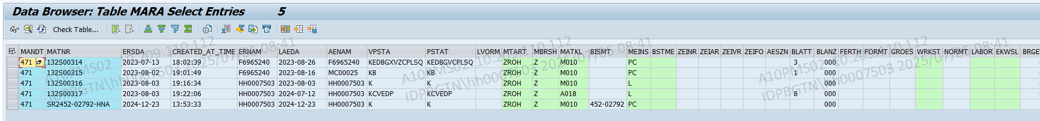

Input

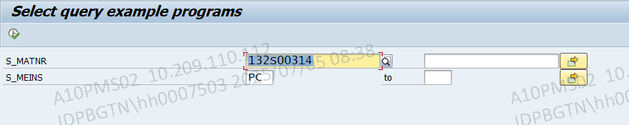

Output

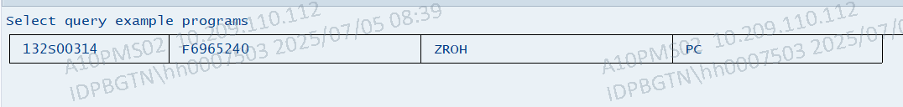

1.2.3 REPORT ZYP_SELECT_QUERY.  
  
TABLES MARA.  
  
TYPES: BEGIN OF TY_MARA,  
         MATNR TYPE MATNR,  
         ERNAM TYPE ERNAM,  
         MTART TYPE MTART,  
         MEINS TYPE MEINS,  
       END OF TY_MARA.  
  
DATA: LT_MARD TYPE STANDARD TABLE OF TY_MARA,  
      LS_MARA TYPE TY_MARA.  
  
SELECT-OPTIONS: S_MATNR FOR MARA-MATNR,  
                S_MEINS FOR MARA-MEINS.  
  
SELECT MATNR ERNAM MTART MEINS  
FROM MARA  
INTO TABLE LT_MARD  
WHERE MATNR IN S_MATNR OR MEINS IN S_MEINS.  
*\* IF SELECT OPTION FILL IS EMPTY IT WILL SELECT ALL DATA.*  
  
*\*SELECT MATNR ERNAM MTART MEINS*  
*\*FROM MARA*  
*\*INTO TABLE LT_MARD*  
*\*WHERE MATNR IN S_MATNR AND MEINS IN S_MEINS.*  
  
LOOP AT LT_MARD INTO LS_MARA.  
  WRITE: /   SY-VLINE, LS_MARA-MATNR,  
         20  SY-VLINE, LS_MARA-ERNAM,  
         50  SY-VLINE, LS_MARA-MTART,  
         80  SY-VLINE, LS_MARA-MEINS,  
         105 SY-VLINE.  
  ULINE AT (105).  
ENDLOOP.

Input

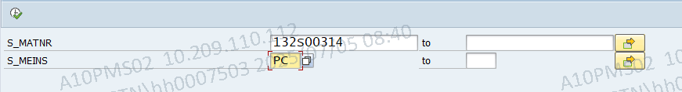

Output

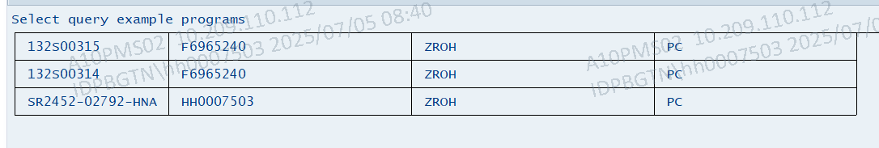

1.3 REPORT ZYP_SELECT_QUERY.  
  
TABLES MARA.  
  
DATA: LT_MARA TYPE STANDARD TABLE OF MARA,  
      LS_MARA TYPE MARA.  
  
  
SELECT * FROM MARA INTO TABLE LT_MARA.  
  
LOOP AT LT_MARA INTO LS_MARA.  
  WRITE: /   SY-VLINE, LS_MARA-MATNR,  
          20  SY-VLINE, LS_MARA-ERNAM,  
          50  SY-VLINE, LS_MARA-MTART,  
          80  SY-VLINE, LS_MARA-MEINS,  
          105 SY-VLINE.  
  ULINE AT (105).  
ENDLOOP.

Output

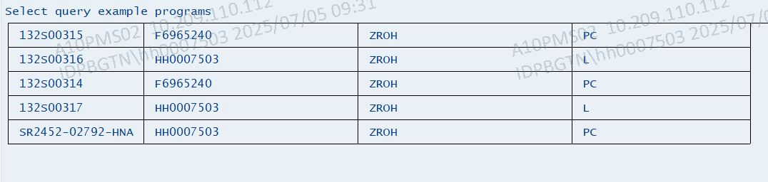

1.3.1 REPORT ZYP_SELECT_QUERY.  
  
TABLES MARA.  
  
TYPES: BEGIN OF TY_MARA,  
         MATNR TYPE MATNR,  
         ERNAM TYPE ERNAM,  
         MTART TYPE MTART,  
         MEINS TYPE MEINS,  
       END OF TY_MARA.  
  
DATA: LT_MARA TYPE STANDARD TABLE OF TY_MARA,  
      LS_MARA TYPE TY_MARA.  
  
SELECT * FROM MARA INTO CORRESPONDING FIELDS OF TABLE LT_MARA.  
*" CORRESPONDING FIELS SELECT THE FIELDS CORRECTLY EVEN ALSO SELECT ALL FIELDS*  
  
LOOP AT LT_MARA INTO LS_MARA.  
  WRITE: /   SY-VLINE, LS_MARA-MATNR,  
          20  SY-VLINE, LS_MARA-ERNAM,  
          50  SY-VLINE, LS_MARA-MTART,  
          80  SY-VLINE, LS_MARA-MEINS,  
          105 SY-VLINE.  
  ULINE AT (105).  
ENDLOOP.

Output

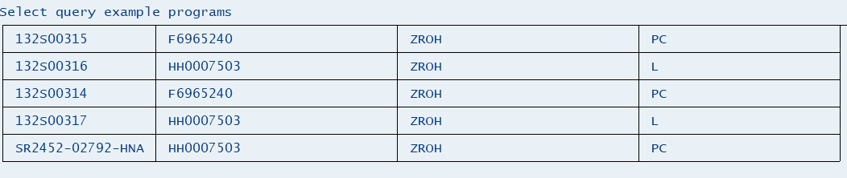

1.4 REPORT ZYP_SELECT_QUERY.  
  
TABLES MARA.  
  
TYPES: BEGIN OF TY_MARA,  
         MATNR TYPE MATNR,  
         ERNAM TYPE ERNAM,  
         MTART TYPE MTART,  
         MEINS TYPE MEINS,  
       END OF TY_MARA.  
  
DATA: LT_MARA TYPE STANDARD TABLE OF TY_MARA,  
      LS_MARA TYPE TY_MARA.  
  
SELECT-OPTIONS S_MATNR FOR MARA-MATNR.  
RANGES R_MTART FOR MARA-MATNR.  
RANGES R_MEINS FOR MARA-MEINS.  
  
START-OF-SELECTION.  
  
  SELECT MATNR ERNAM MTART MEINS  
  FROM MARA  
  INTO TABLE LT_MARA  
  WHERE MATNR IN S_MATNR AND MTART IN R_MTART AND MEINS IN R_MEINS.  
  
  LOOP AT LT_MARA INTO LS_MARA.  
    WRITE: /   SY-VLINE, LS_MARA-MATNR,  
            20  SY-VLINE, LS_MARA-ERNAM,  
            50  SY-VLINE, LS_MARA-MTART,  
            80  SY-VLINE, LS_MARA-MEINS,  
            105 SY-VLINE.  
    ULINE AT (105).  
  ENDLOOP.

INITIALIZATION.  
  R_MTART-SIGN   = 'I'.  
  R_MTART-OPTION = 'EQ'.  
  R_MTART-LOW    = 'ZROH'.  
  APPEND R_MTART.  
  CLEAR R_MTART.  
  
  R_MEINS-SIGN   = 'I'.  
  R_MEINS-OPTION = 'EQ'.  
  R_MEINS-LOW    = 'PC'.  
  APPEND R_MEINS.  
  CLEAR R_MEINS.

Output

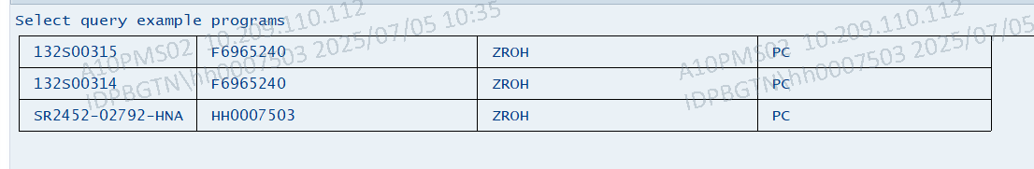

1.4.1 REPORT ZYP_SELECT_QUERY.  
  
TABLES MARA.  
  
TYPES: BEGIN OF TY_MARA,  
         MATNR TYPE MATNR,  
         ERNAM TYPE ERNAM,  
         MTART TYPE MTART,  
         MEINS TYPE MEINS,  
       END OF TY_MARA.  
  
DATA: LT_MARA TYPE STANDARD TABLE OF TY_MARA,  
      LS_MARA TYPE TY_MARA.  
  
SELECT-OPTIONS S_MATNR FOR MARA-MATNR NO-EXTENSION.  
RANGES R_MTART FOR MARA-MATNR.  
RANGES R_MEINS FOR MARA-MEINS.  
  
START-OF-SELECTION.  
  
  SELECT MATNR ERNAM MTART MEINS  
  FROM MARA  
  INTO TABLE LT_MARA  
  WHERE MATNR IN S_MATNR AND MTART IN R_MTART AND MEINS IN R_MEINS.  
  
  LOOP AT LT_MARA INTO LS_MARA.  
    WRITE: /    SY-VLINE, LS_MARA-MATNR,  
            20  SY-VLINE, LS_MARA-ERNAM,  
            50  SY-VLINE, LS_MARA-MTART,  
            80  SY-VLINE, LS_MARA-MEINS,  
            105 SY-VLINE.  
    ULINE AT (105).  
  ENDLOOP.

INITIALIZATION.  
  R_MTART-SIGN   = 'I'.  
  R_MTART-OPTION = 'EQ'.  
  R_MTART-LOW    = 'ZROH'.  
  APPEND R_MTART.  
  CLEAR R_MTART.  
  
  R_MEINS-SIGN   = 'I'.  
  R_MEINS-OPTION = 'EQ'.  
  R_MEINS-LOW    = 'PC'.  
  APPEND R_MEINS.  
  CLEAR R_MEINS.

Output with extension

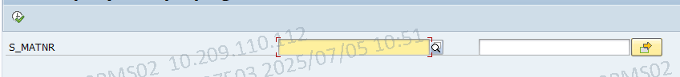

Output

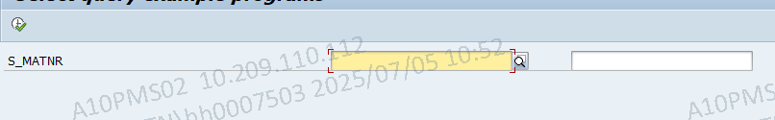

1.4.2 REPORT ZYP_SELECT_QUERY.  
  
TABLES MARA.  
  
TYPES: BEGIN OF TY_MARA,  
         MATNR TYPE MATNR,  
         ERNAM TYPE ERNAM,  
         MTART TYPE MTART,  
         MEINS TYPE MEINS,  
       END OF TY_MARA.  
  
DATA: LT_MARA TYPE STANDARD TABLE OF TY_MARA,  
      LS_MARA TYPE TY_MARA.  
  
SELECT-OPTIONS S_MATNR FOR MARA-MATNR NO-EXTENSION.  
RANGES R_MTART FOR MARA-MATNR.  
RANGES R_MEINS FOR MARA-MEINS.  
  
START-OF-SELECTION.  
  
  SELECT MATNR ERNAM MTART MEINS  
  FROM MARA  
  INTO TABLE LT_MARA  
  WHERE MATNR IN S_MATNR.  
  
  LOOP AT LT_MARA INTO LS_MARA.  
    WRITE: /   SY-VLINE, LS_MARA-MATNR,  
            20  SY-VLINE, LS_MARA-ERNAM,  
            50  SY-VLINE, LS_MARA-MTART,  
            80  SY-VLINE, LS_MARA-MEINS,  
            105 SY-VLINE.  
    ULINE AT (105).  
  ENDLOOP.

INITIALIZATION.  
  S_MATNR-SIGN   = 'I'.  
  S_MATNR-OPTION = 'BT'.  
  S_MATNR-LOW    = '132S00314'.  
  S_MATNR-HIGH   = '132S00316'.  
  APPEND S_MATNR.  
  CLEAR S_MATNR.

Output

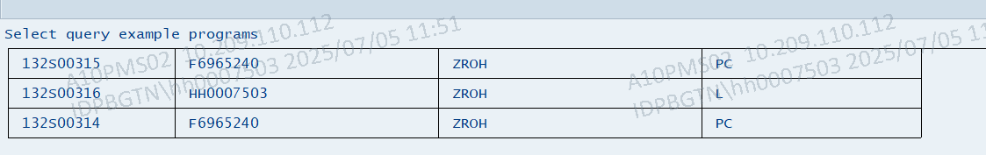

1.5 REPORT ZYP_SELECT_QUERY.  
  
TYPES: BEGIN OF TY_VBAK,  
       VBELN LIKE VBAK-VBELN,  
       ERDAT LIKE VBAK-ERDAT,  
       END OF TY_VBAK.  
  
DATA: LT_VBAK TYPE TABLE OF TY_VBAK,  
      LS_VBAK TYPE TY_VBAK.  
  
  
SELECT VBELN ERDAT FROM VBAK INTO TABLE LT_VBAK PACKAGE SIZE 5.  
*"PACKAGE SIZE CAN BE USED IF YOU FOR EXAMPLE ONLY WANT TO FINISH PROCESSING A LIMITED AMOUNT OF DATA AT A TIME DUE TO LACK OF MEMORY.THE EXAMPLE BELOW READ 50 RECORDS AT A TIME FROM VBAK INTO AN INTERNAL TABLE, AND SELECTS THE CORRESPONDING ENTRIES FROM VBAP INTO AN INTERNAL TABLE. THEN THE TWO INTERNAL TABLES CAN BE PROCESSED,AND THE NEXT 50 RECORDS FROM VBAK CAN BE READ. REMEMBER TO REINITIALIZE THA TABLES BEFORE THE NEXT READ.*  
  
ENDSELECT.

Output

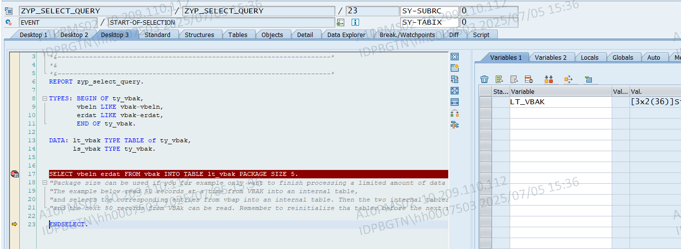

1.6 REPORT ZYP_SELECT_QUERY.  
  
TYPES: BEGIN OF TY_EKKO,  
         EBELN TYPE EBELN,  
         BUKRS TYPE BUKRS,  
         BSTYP TYPE BSTYP,  
         BSART TYPE BSART,  
       END OF TY_EKKO.  
  
DATA: LT_EKKO TYPE STANDARD TABLE OF TY_EKKO,  
      LS_EKKO TYPE TY_EKKO.  
  
SELECT EBELN BUKRS BSTYP BSART UP TO 1 ROWS FROM EKKO INTO TABLE LT_EKKO WHERE EBELN = '4500000015' ORDER BY BUKRS DESCENDING.  
  
WRITE:/5 'PO' COLOR 5,13 'COMPANY CODE' COLOR 5, 27 'DOC CAT' COLOR 5,40 'DOC TYPE' COLOR 5.  
LOOP AT LT_EKKO INTO LS_EKKO.  
  WRITE: / LS_EKKO-EBELN,  
          13 LS_EKKO-BUKRS,  
          27 LS_EKKO-BSART,  
          40 LS_EKKO-BSART.  
ENDLOOP.

Output

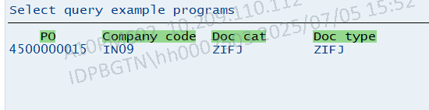

1.7 REPORT ZYP_SELECT_QUERY.  
  
TYPES: BEGIN OF TY_SO,  
         VBELN TYPE VBELN,  
         KUNNR TYPE KUNNR,  
         AUDAT TYPE AUDAT,  
         POSNR TYPE POSNR,  
         MATNR TYPE MATNR,  
         ZMENG TYPE VBAP-ZMENG,  
       END OF TY_SO.  
  
DATA: LT_SO TYPE STANDARD TABLE OF TY_SO,  
      LS_SO TYPE TY_SO.  
  
START-OF-SELECTION.  
  
  SELECT VBAK~VBELN VBAK~KUNNR VBAK~AUDAT VBAP~POSNR VBAP~MATNR VBAP~ZMENG  
  INTO TABLE LT_SO  
  FROM VBAK  
  INNER JOIN VBAP ON VBAK~VBELN = VBAP~VBELN.  
  
  WRITE: 5 'SO NO' COLOR 3, 13 'SOLD TO PARTY' COLOR 3, 27 'DATE RECEIVED' COLOR 3,42 'SO ITEM' COLOR 3, 'MATERIAL NUMBER' COLOR 3,74 'TARGET QTY' COLOR 3.  
  
  
  LOOP AT LT_SO INTO LS_SO.  
    WRITE: / LS_SO-VBELN,  
            16 LS_SO-KUNNR,  
            29 LS_SO-AUDAT,  
            42 LS_SO-POSNR,  
            54 LS_SO-MATNR,  
            65 LS_SO-ZMENG.  
  ENDLOOP.

Output

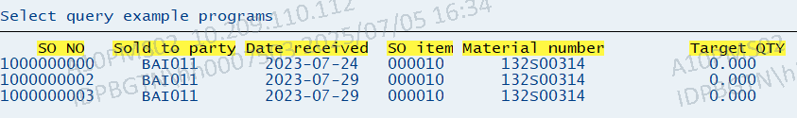

1.7.1 REPORT ZYP_SELECT_QUERY.  
  
TYPES: BEGIN OF TY_PO,  
         EBELN TYPE EBELN,  
         BUKRS TYPE BUKRS,  
         EBELP TYPE EBELP,  
         EMATN TYPE EMATN,  
         LGORT TYPE EKPO-LGORT,  
         MATKL TYPE MATKL,  
         LIFNR TYPE LIFNR,  
         NAME1 TYPE NAME1,  
         ORT01 TYPE ORT01,  
         ORT02 TYPE ORT02,  
         PFACH TYPE PFACH,  
         PSTLZ TYPE PSTLZ,  
         STRAS TYPE STRAS,  
         ADRNR TYPE ADRNR,  
         MATNR TYPE MATNR,  
         MAKTX TYPE MAKTX,  
         MAKTG TYPE MAKTG,  
       END OF TY_PO.  
  
DATA: LT_PO TYPE TABLE OF TY_PO,  
      LS_PO TYPE TY_PO.  
  
DATA: LV_EBELN TYPE EBELN.  
SELECT-OPTIONS S_EBELN FOR LV_EBELN.

START-OF-SELECTION.  
  
 SELECT EKKO~EBELN,  
         EKKO~BUKRS,  
         EKPO~EBELP,  
         EKPO~EMATN,  
         EKPO~LGORT,  
         EKPO~MATKL,  
         LFA1~LIFNR,  
         LFA1~NAME1,  
         LFA1~ORT01,  
         LFA1~ORT02,  
         LFA1~PFACH,  
         LFA1~PSTLZ,  
         LFA1~STRAS,  
         LFA1~ADRNR,  
         MAKT~MATNR,  
         MAKT~MAKTX,  
         MAKT~MAKTG INTO TABLE @LT_PO FROM EKKO AS EKKO  
  INNER JOIN EKPO AS EKPO ON EKKO~EBELN EQ EKPO~EBELN  
  INNER JOIN LFA1 AS LFA1 ON EKKO~LIFNR EQ LFA1~LIFNR  
  INNER JOIN MAKT AS MAKT ON EKPO~MATNR EQ MAKT~MATNR WHERE EKPO~EBELN IN @S_EBELN.

 WRITE:/4 'EBELN' COLOR 3,12 'BUKRS' COLOR 3, 'EBELP' COLOR 3,26 'EMATN' COLOR 3,35 'LGORT' COLOR 3,  
 43 'MATKL' COLOR 3,55 'LIFNR' COLOR 3,65 'NAME1' COLOR 3,70 'ORT01' COLOR 3,80 'ORT02' COLOR 3,  
 91  'PFACH' COLOR 3, 'PSTLZ' COLOR 3 , 'STARS' COLOR 3, 'ADRNR' COLOR 3, 'MATNR' COLOR 3,136 'MATKX' COLOR 3, 'MATKG' COLOR 3.  
  LOOP AT LT_PO INTO LS_PO.  
    WRITE: / LS_PO-EBELN,  
            LS_PO-BUKRS,  
          18 LS_PO-EBELP,  
            LS_PO-EMATN,  
            LS_PO-LGORT,  
            LS_PO-MATKL,  
            LS_PO-LIFNR,  
            LS_PO-NAME1,  
            LS_PO-ORT01,  
            LS_PO-ORT02,  
            LS_PO-PFACH,  
            LS_PO-PSTLZ,  
            LS_PO-STRAS,  
            LS_PO-ADRNR,  
            LS_PO-MATNR,  
            LS_PO-MAKTX,  
            LS_PO-MAKTG.  
  ENDLOOP.

Output

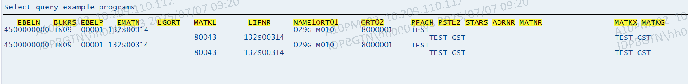

1.7.2 REPORT ZYP_SELECT_QUERY.  
  
TYPES: BEGIN OF TY_PO,  
         EBELN TYPE EBELN,  
         BUKRS TYPE BUKRS,  
         EBELP TYPE EBELP,  
         EMATN TYPE EMATN,  
         LGORT TYPE EKPO-LGORT,  
         MATKL TYPE MATKL,  
       END OF TY_PO.  
  
DATA: LT_PO TYPE TABLE OF TY_PO,  
      LS_PO TYPE TY_PO.  
  
START-OF-SELECTION.  
  
  SELECT A~EBELN,  
         A~BUKRS,  
         B~EBELP,  
         B~EMATN,  
         B~LGORT,  
         B~MATKL INTO TABLE @LT_PO FROM EKKO AS A  
  LEFT JOIN EKPO AS B ON A~EBELN EQ B~EBELN.  
  
  WRITE:/4 'EBELN' COLOR 3,12 'BUKRS' COLOR 3, 'EBELP' COLOR 3,26 'EMATN' COLOR 3,70 'LGORT' COLOR 3,  
 65 'MATKL' COLOR 3.  
  LOOP AT LT_PO INTO LS_PO.  
    WRITE: / LS_PO-EBELN,  
            LS_PO-BUKRS,  
          18 LS_PO-EBELP,  
            LS_PO-EMATN,  
            LS_PO-LGORT,  
            LS_PO-MATKL.  
  ENDLOOP.

Output

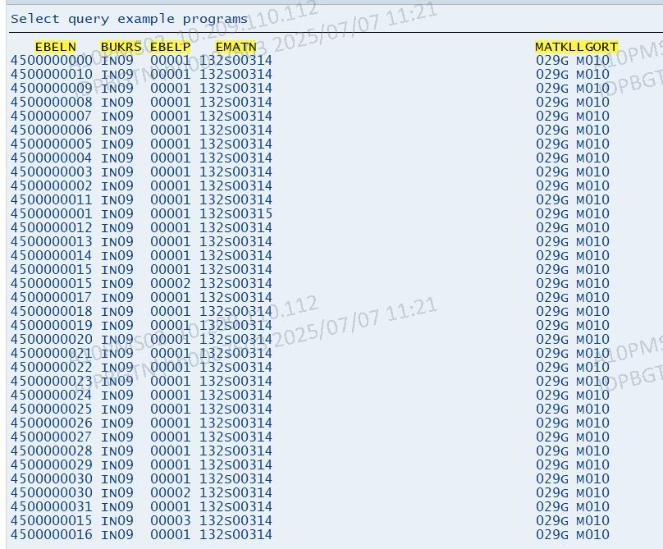

1.8 REPORT ZYP_SELECT_QUERY.  
  
TYPES: BEGIN OF TY_VBAK,  
         VBELN LIKE VBAK-VBELN,  
         KUNNR LIKE VBAK-KUNNR,  
         AUDAT LIKE VBAK-AUDAT,  
       END OF TY_VBAK.  
  
TYPES: BEGIN OF TY_VBAP,  
         VBELN LIKE VBAP-VBELN,  
         POSNR LIKE VBAP-POSNR,  
         MATNR LIKE VBAP-MATNR,  
         ZMENG LIKE VBAP-ZMENG,  
       END OF TY_VBAP.  
  
TYPES: BEGIN OF TY_SO,  
         VBELN LIKE VBAK-VBELN,  
         KUNNR LIKE VBAK-KUNNR,  
         AUDAT LIKE VBAK-AUDAT,  
         POSNR LIKE VBAP-POSNR,  
         MATNR LIKE VBAP-MATNR,  
         ZMENG LIKE VBAP-ZMENG,  
       END OF TY_SO.  
  
DATA: LT_VBAK  TYPE TABLE OF TY_VBAK,  
      LS_VBAK  TYPE TY_VBAK,  
      LT_VBAP  TYPE TABLE OF TY_VBAP,  
      LS_VBAP  TYPE TY_VBAP,  
      LT_SO    TYPE TABLE OF TY_SO,  
      LS_SO    TYPE TY_SO,  
      LV_INDEX TYPE SY-TABIX.  
  
SELECT VBELN KUNNR AUDAT  
INTO TABLE LT_VBAK  
FROM VBAK.  
  
CHECK SY-SUBRC = 0.  
  
SELECT VBELN POSNR MATNR ZMENG  
INTO TABLE LT_VBAP  
FROM VBAP  
FOR ALL ENTRIES IN LT_VBAK  
WHERE VBELN = LT_VBAK-VBELN.  
  
CHECK SY-SUBRC = 0.  
  
SORT LT_VBAP BY VBELN POSNR.  
  
LOOP AT LT_VBAK INTO LS_VBAK.  
  READ TABLE LT_VBAP INTO LS_VBAP WITH KEY VBELN = LS_VBAK-VBELN BINARY SEARCH.  
  IF SY-SUBRC = 0.  
    MOVE-CORRESPONDING LS_VBAP TO LS_SO.  
    MOVE-CORRESPONDING LS_VBAK TO LS_SO.  
    APPEND LS_SO TO LT_SO.  
  ENDIF.  
ENDLOOP.  
  
WRITE: 'VBELN', 'KUNNR', 'AUDAT', 'POSNR', 'MATNR', 'ZMENG'.  
LOOP AT LT_SO INTO LS_SO.  
  WRITE: / LS_SO-VBELN,  
           LS_SO-KUNNR,  
           LS_SO-AUDAT,  
           LS_SO-POSNR,  
           LS_SO-MATNR,  
           LS_SO-ZMENG.  
ENDLOOP.

Output

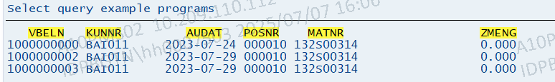

1.9.1 REPORT ZYP_SELECT_QUERY.  
  
PARAMETERS: P_E_NO   TYPE ZYP_EMP_NO,  
            P_NAME   TYPE ZYP_NAME,  
            P_MOB_NO TYPE ZYP_MOB_NO,  
            P_CITY   TYPE ZYP_PLACE,  
            P_GENDR  TYPE C LENGTH 6,  
            P_MSTAS  TYPE C LENGTH 8,  
            P_FAHER  TYPE C LENGTH 25,  
            P_MOHER  TYPE C LENGTH 25.  
  
DATA: LT_EMP_DET TYPE TABLE OF ZYP_FHH_EMP,  
      LS_EMP_DET LIKE LINE OF LT_EMP_DET.  
  
LS_EMP_DET-E_NO     =    P_E_NO.  
LS_EMP_DET-NAME     =    P_NAME.  
LS_EMP_DET-MOB_NO   =    P_MOB_NO.  
LS_EMP_DET-CITY     =    P_CITY.  
LS_EMP_DET-GENDR    =    P_GENDR.  
LS_EMP_DET-MSTAS    =    P_MSTAS.  
LS_EMP_DET-FAHER    =    P_FAHER.  
LS_EMP_DET-MOHER    =    P_MOHER.  
APPEND LS_EMP_DET TO LT_EMP_DET.  
CLEAR: LS_EMP_DET.  
  
MODIFY ZYP_FHH_EMP FROM TABLE LT_EMP_DET.

Output create

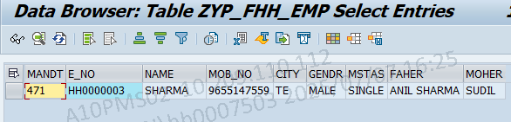

Output Modify

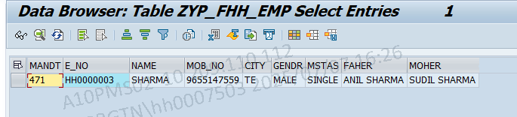

1.9.2 REPORT ZYP_SELECT_QUERY.  
  
PARAMETERS: P_E_NO   TYPE ZYP_EMP_NO,  
            P_NAME   TYPE ZYP_NAME,  
            P_MOB_NO TYPE ZYP_MOB_NO,  
            P_CITY   TYPE ZYP_PLACE,  
            P_GENDR  TYPE C LENGTH 6,  
            P_MSTAS  TYPE C LENGTH 8,  
            P_FAHER  TYPE C LENGTH 25,  
            P_MOHER  TYPE C LENGTH 25.  
  
DATA: LT_EMP_DET TYPE TABLE OF ZYP_FHH_EMP,  
      LS_EMP_DET LIKE LINE OF LT_EMP_DET.  
  
LS_EMP_DET-E_NO     =    P_E_NO.  
LS_EMP_DET-NAME     =    P_NAME.  
LS_EMP_DET-MOB_NO   =    P_MOB_NO.  
LS_EMP_DET-CITY     =    P_CITY.  
LS_EMP_DET-GENDR    =    P_GENDR.  
LS_EMP_DET-MSTAS    =    P_MSTAS.  
LS_EMP_DET-FAHER    =    P_FAHER.  
LS_EMP_DET-MOHER    =    P_MOHER.  
APPEND LS_EMP_DET TO LT_EMP_DET.  
CLEAR: LS_EMP_DET.  
  
INSERT ZYP_FHH_EMP FROM TABLE LT_EMP_DET.

Output:

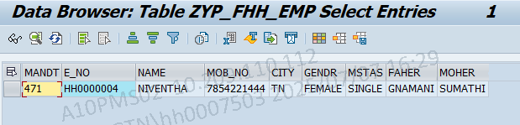

1.9.3 REPORT ZYP_SELECT_QUERY.  
  
PARAMETERS: P_E_NO   TYPE ZYP_EMP_NO,  
            P_NAME   TYPE ZYP_NAME,  
            P_MOB_NO TYPE ZYP_MOB_NO,  
            P_CITY   TYPE ZYP_PLACE,  
            P_GENDR  TYPE C LENGTH 6,  
            P_MSTAS  TYPE C LENGTH 8,  
            P_FAHER  TYPE C LENGTH 25,  
            P_MOHER  TYPE C LENGTH 25.  
  
DATA: LT_EMP_DET TYPE TABLE OF ZYP_FHH_EMP,  
      LS_EMP_DET LIKE LINE OF LT_EMP_DET.  
  
LS_EMP_DET-E_NO     =    P_E_NO.  
LS_EMP_DET-NAME     =    P_NAME.  
LS_EMP_DET-MOB_NO   =    P_MOB_NO.  
LS_EMP_DET-CITY     =    P_CITY.  
LS_EMP_DET-GENDR    =    P_GENDR.  
LS_EMP_DET-MSTAS    =    P_MSTAS.  
LS_EMP_DET-FAHER    =    P_FAHER.  
LS_EMP_DET-MOHER    =    P_MOHER.  
APPEND LS_EMP_DET TO LT_EMP_DET.  
CLEAR: LS_EMP_DET.  
  
UPDATE ZYP_FHH_EMP FROM TABLE LT_EMP_DET.

Output:

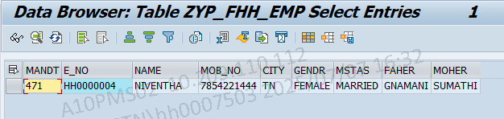

1.9.4 REPORT ZYP_SELECT_QUERY.  
  
PARAMETERS: P_E_NO   TYPE ZYP_EMP_NO,  
            P_NAME   TYPE ZYP_NAME,  
            P_MOB_NO TYPE ZYP_MOB_NO,  
            P_CITY   TYPE ZYP_PLACE,  
            P_GENDR  TYPE C LENGTH 6,  
            P_MSTAS  TYPE C LENGTH 8,  
            P_FAHER  TYPE C LENGTH 25,  
            P_MOHER  TYPE C LENGTH 25.  
  
DATA: LT_EMP_DET TYPE TABLE OF ZYP_FHH_EMP,  
      LS_EMP_DET LIKE LINE OF LT_EMP_DET.  
  
LS_EMP_DET-E_NO     =    P_E_NO.  
LS_EMP_DET-NAME     =    P_NAME.  
LS_EMP_DET-MOB_NO   =    P_MOB_NO.  
LS_EMP_DET-CITY     =    P_CITY.  
LS_EMP_DET-GENDR    =    P_GENDR.  
LS_EMP_DET-MSTAS    =    P_MSTAS.  
LS_EMP_DET-FAHER    =    P_FAHER.  
LS_EMP_DET-MOHER    =    P_MOHER.  
APPEND LS_EMP_DET TO LT_EMP_DET.  
CLEAR: LS_EMP_DET.  
  
DELETE ZYP_FHH_EMP FROM TABLE LT_EMP_DET.

Output:

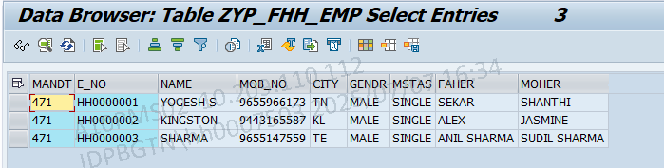

1.10 . DATA: LT_MARA       TYPE TABLE OF EKKO,  
       LO_TABLE_DES    TYPE REF TO CL_ABAP_TABLEDESCR,  
       LO_STRUCT_DESCR TYPE REF TO CL_ABAP_STRUCTDESCR.  
  
TRY .  
    LO_TABLE_DES      ?= CL_ABAP_TABLEDESCR=>DESCRIBE_BY_DATA( P_DATA = LT_MARA ).  
    LO_STRUCT_DESCR   ?= LO_TABLE_DES->GET_TABLE_LINE_TYPE( ).  
    DATA(LV_NO_OF_COL) = LINES( LO_STRUCT_DESCR->COMPONENTS ).  
    WRITE: 'NO. OF COLUMNS', LV_NO_OF_COL.  
  CATCH CX_SY_MOVE_CAST_ERROR.  
ENDTRY.

Output:

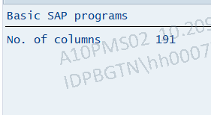

1.11 Secondary index example in material master table..

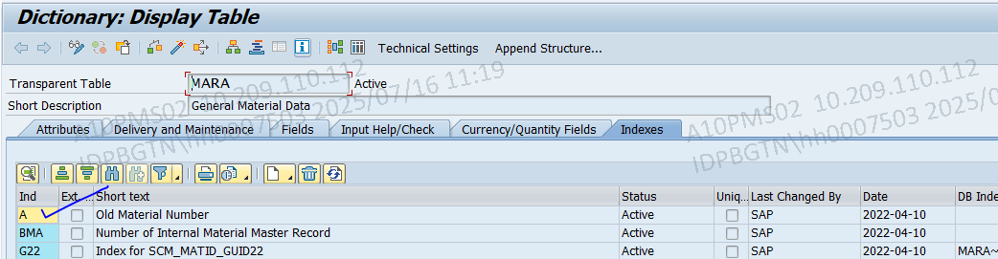

Data:

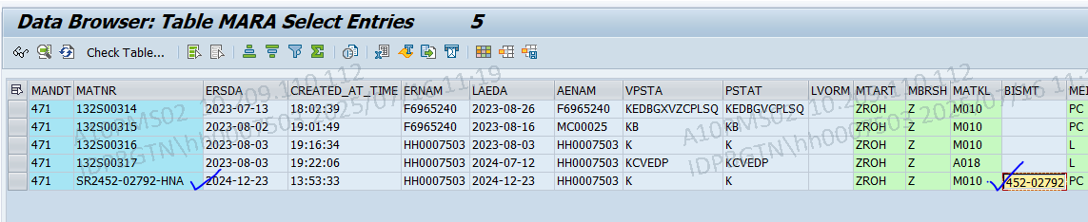

Source code:

REPORT ZYP_DB.  
  
PARAMETERS P_BISMT TYPE BISMT.  
  
DATA: LV_MATNR TYPE MATNR,  
      LV_BISMT TYPE BISMT.  
  
SELECT MATNR BISMT FROM MARA INTO (LV_MATNR, LV_BISMT)

WHERE BISMT = P_BISMT %_HINTS ORACLE 'INDEX ("MARA", "MARA~A")'.  
  WRITE:/  LV_MATNR, LV_BISMT.  
ENDSELECT.

Output:

